[南京医科大学基础医学院特聘教授高水平论文被关注](https://mp.weixin.qq.com/s?__biz=MzkyODUyMDc5MQ==&mid=2247501313&idx=1&sn=ae99fed81a5e2016f8028b2c2395b118)

[天眼学术](javascript:void(0);)2025-04-22 00:05:36广东

《Cell Death and Disease》2018 May 29;9(6):646.

doi: 10.1038/s41419-018-0681-z.

#1***Argiolestes roon***于2025年4月发表评论

对图1C的担忧：

红色框突出显示似乎被擦除的条带。

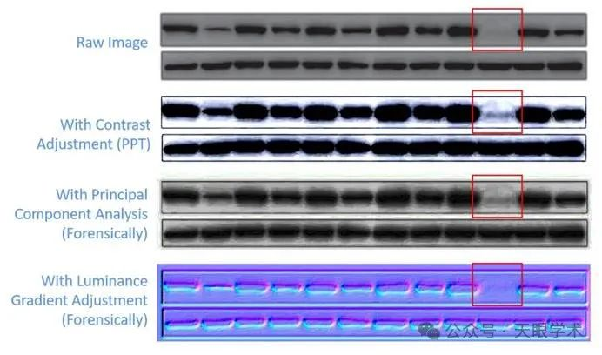

#2***Argiolestes roon***于2025年4月发表评论

此外，我很好奇只有9kDa的蛋白质是如何表现出如此清晰和丰富的条带的？从技术上讲，这很难实现。此外，抗CD24抗体仅在流式细胞术中显示出应用，但在蛋白质印迹中没有应用。作者可以提供未切割的凝胶吗？

图7A：

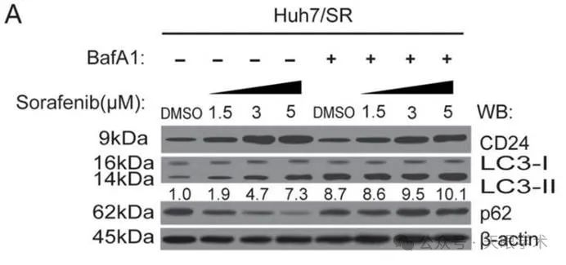

图2D：

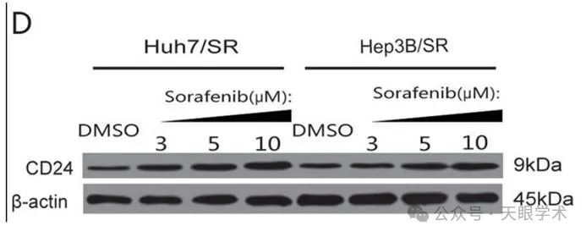

衔接：

https://pubmed.ncbi.nlm.nih.gov/29844385/

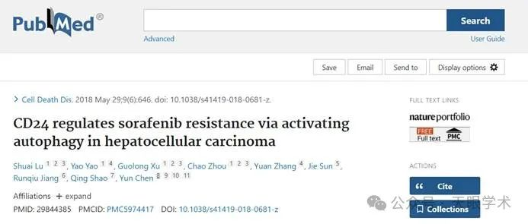

作者简介：

陈云，南京医科大学基础医学院微生物学与免疫学系特聘教授，主要从事免疫微环境与肿瘤交互作用机制及免疫治疗研究，基于肿瘤微环境免疫特性与肿瘤致病机理关系的研究思路，以微环境中免疫细胞抑制功能特性与肿瘤进程关系为主线，结合细胞生物学、生物信息学、分子生物学及动物模型等研究手段，阐明肿瘤微环境免疫特性与非可控性炎症恶性转化的分子机制与多维动态调控网络，将为肿瘤预防、治疗提出新的思路和操作切入点，具有重要的理论和临床意义。在该领域作为项目负责人获得了国家自然科学基金项目重大研究计划、面上项目和青年基金、江苏省自然科学基金、中国博士后基金、江苏省博士后基金、江苏省“六大人才”高峰项目、江苏省“333”、“青蓝工程”学术带头人等的资助；作为主要研究人员参与国家自然科学基金重点项目和“973”等项目的实施。研究成果获教育部自然科学进步奖一等奖、江苏省科技进步一等奖、自然科学二等奖，积累了厚实的学术与技术基础。近五年来立足国内实验室已在Nature Communication、Hepatology、Oncogene、Cell Death Dis、Molecular Carcinogenesis、Journal of Virology等重要国际期刊上发表20多篇SCI研究论文。学术团体任职情况:中华医学会微生物与免疫学分会青年委员，中国病毒学会青年委员，江苏省免疫学会常务理事，江苏省抗癌协会肿瘤病因与流行病专委会副主任委员。

邵庆，南京医科大学第一附属医院，眼科，主任医师、医学博士、硕士研究生导师。临床擅长白内障、斜眼、眼外伤、上睑下垂、眼睑病、眼肿瘤等疾病的诊治，从事眼科临床及研究工作20余年。中国医师协会眼科分会眼整形眼眶病专业委员会委员、中国女医师协会眼科专业委员会斜弱视学组委员、中国抗癌协会眼肿瘤专业委员会委员、中国妇幼保健协会儿童眼保健专业委员会委员、江苏省医学会小儿外科学分会委员、江苏省医学会眼科学分会斜视与眼眶病学组委员、江苏省医师协会眼科医师分会斜视与眼眶病学组委员、江苏省医疗美容主诊医师专家库成员。

姜润秋，出生于1979年10月。2012年7月获南京医科大学外科学博士。现就职于南京大学医学院，教授，博士生导师。从事肝癌相关的肿瘤生物学及免疫学研究。多篇文章以第一及通讯作者发表于Cell metabolism, Molecular Cancer, Nature Communications, Journal of Hepatology，Hepatology, Clinical Cancer Research, Oncogene，Journal for immunotherapy of cancer, J Immunol 等国际知名期刊，第一及通讯作者文章累计影响因子超过300分。主持在研国家自然科学基金面上项目4项，同时获得江苏省“六大人才高峰”“333第三层次“，”江苏省重点医学人才“等人才项目资助。

评论衔接：

https://pubpeer.com/publications/884D726D9A28B1CD702FCCF496FC26#0

免责声明：

本报道中的信息均来源于学术网站及已公开资料，我们对其准确性及完整性不做任何保证。如果有任何纰漏或不实之处，请通过QQ 642007239与我们联系。